Приложение № 9

Родительский контроль в Windows - как настроить и что может?
Родительский контроль в Windows – это встроенная функция всех операционных систем от Microsoft, с помощью которой родители могут организовать работу ребенка за компьютером, запретить использование определенных программ или сайтов и просматривать статистику активности ПК.
Функция пригодится в любой семье, ведь вы всегда будете в курсе, сколько времени ребенок проводит за компьютером, какие сайты он просматривает и в какие игры играет. Одна из основных опций родительского контроля – настройка времени включения ПК. Вы можете запретить ребенку включать компьютер, к примеру, после шести вечера. В результате, он никак не сможет войти в свою учетную запись.

Возможности родительского контроля в Windows
С помощью стандартной опции контроля родители будут иметь возможность:
- Отслеживать все действия, которые выполнял ребенок за компьютером. Какие программы запускал и сколько времени они работали. Система предоставляет учетной записи администратора ПК детальных отчет о детский учетках. Таким образом, вы сможете получить наиболее полную картину о взаимодействии ребенка и компьютера на протяжении недели или месяца;
- Родительский контроль на компьютере Windows позволяет инсталлировать программы игры, учитывая их возрастное ограничение. (Инсталлировать программу – означает установить (распаковать) все ее значимые файлы). Ребенок даже не будет подозревать о наличии активной функции контроля. В процессе установки игр система автоматически проверит цифровую подпись инсталлятора, которая содержит название игры, компанию разработчика и возрастной ценз. Если возраст выше разрешенного вами, приложение не установится под видом ошибки системы;
- Полный контроль над работой с браузером, поисковыми системами и различными веб-ресурсами. Отслеживайте историю активности ребенка в интернете, ограничивайте использование сайтов, в описании которых есть указанные вами ключевые слова;
- Ограничение времени работы за компьютером. Выставляйте временной промежуток, во время которого ребенок сможет включить компьютер.
- По истечению нужного времени, работа гаджета будет автоматически завершена. Такая опция позволит ребенку организовать свое дневное расписание и поможет привыкнуть к ограниченному сидению за компьютером без постоянных просьб родителей выключить устройство.

Создание учетных записей с паролем
Перед настройкой родительского контроля в любой из версий Виндовс, необходимо создать на компьютере две учетные записи - для вас и ребенка. Если же учетка родителей будет без пароля, ребенок сможет без проблем обойти все выставленные ограничения, авторизовавшись под записью администратора.
[signoff icon="emo-thumbsup"] Аккаунт ребенка не обязательно защищать паролем. Без ввода кодового слова владельцу учетной записи будет проще начать работу с компьютером. Достаточно просто кликнуть на фотографии профиля и дождаться загрузки рабочего стола.[/signoff]
Следуйте инструкции, чтобы создать несколько пользователей системы в Windows 8/10:
- Откройте меню «Пуск» и кликните на фотографии вашего профиля;
- Затем в выпадающем списке нажмите на поле «Изменить параметры учётной записи»;
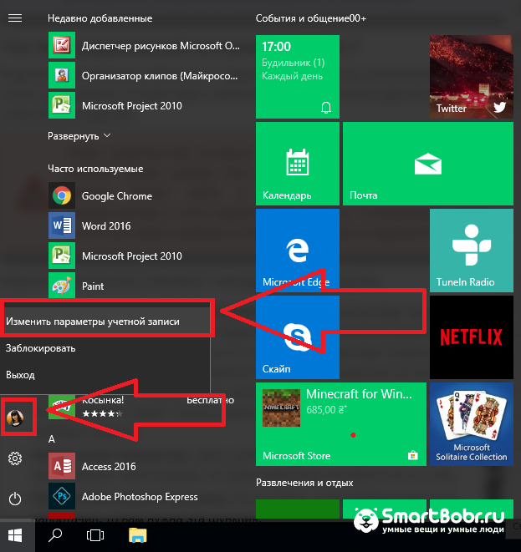
- В появившемся окне перейдите в раздел «Семья и другие люди»;
- Кликните на кнопку «Добавить члена семьи»;
Чтобы задать пароль для записи пользователя, кликните на его фото и в списке выберите «Пароль доступа». Если запись администратора привязана к службе Microsoft Online, пароль доступа – это пароль привязанной к аккаунту электронной почты.
Инструкция для пользователей Windows 7:
- Зайдите в панель управления и выберите режим просмотра «Категория»;
- Кликните на поле «Учетные записи», а затем на кнопку добавления нового профиля;
- Задайте пароль для своей учетной записи и для страницы ребенка. В Windows 7 это делается с помощью простого нажатия на фотографию пользователя и ввода кодового слова в настройках. Привязка к службе Microsoft Onlline отсутствует.
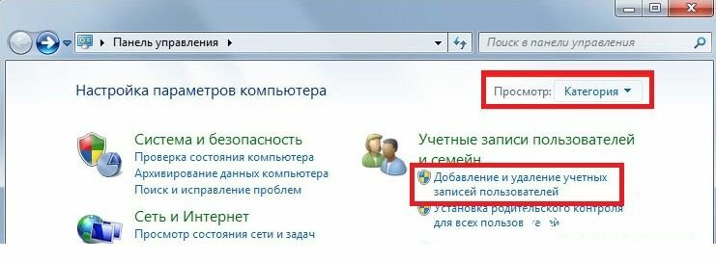

Настройка функции в Windows 7 - как включить
Родительский контроль в Windows 7 поддерживает следующие опции:
- Ограничение времени включения компьютера;
- Настройка списка разрешенных программ;
- Ограничение на время работы игр.
Для включения контроля убедитесь, что на компьютере создана детская учетная запись. Затем откройте Панель управления и выберите поле «Учетные записи пользователей». Выберите профиль администратора.
Проверьте, установлен ли пароль. Для ознакомления с документацией о родительском контроле от разработчика ОС, кликните на указанно на рисунке ниже поле.
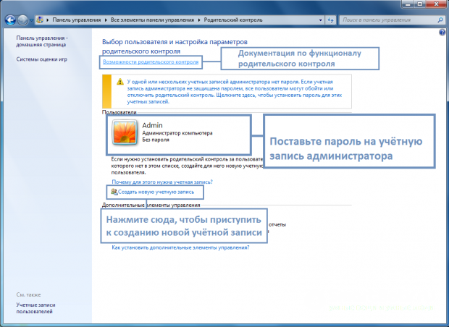
Все дополнительные профили будут отображены под записью администратора. Кликните на запись ребенка, в нашем случае это иконка Tester. Далее откроется окно с дополнительными сведениями.
В разделе «Выбор разрешенных действий» активируйте работу родительского контроля.
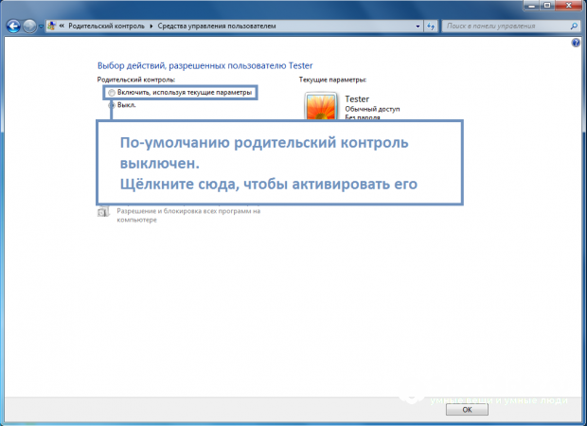
Теперь можно приступать к ограничению работы второго пользователя. В указанном выше окне отображается набор параметров, которые вы можете изменить. Первый из них – настройка времени работы компьютера.
Вам нужно только отметить временной диапазон, в период которого будет разрешено использовать ПК. Выполнить настройку можно для каждого дня недели. Кликните мышкой на белый квадрат, чтобы изменить его цвет. Синий цвет означает, что в это время ребенок сможет работать за компьютером.
[signoff]Чтобы выбрать одновременно несколько ячеек, удерживайте нажатой левую клавишу мышки и выделяйте нужный промежуток времени.[/signoff]
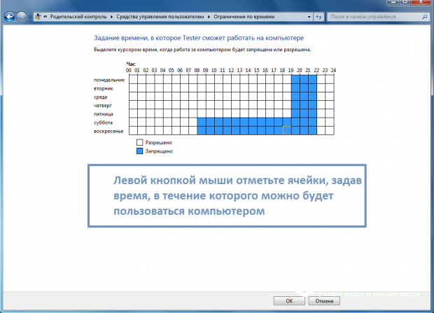
Следующая функция – настройка работы с установленными играми. Здесь вы можете запретить или разрешить включать игровые приложения, задать разрешенный возрастной рейтинг или вручную выбрать среди установленных на компьютере игр те. Которые ребенок сможет включить.
[signoff icon="emo-thumbsup"]Заметьте! Если приложение не указывает свой рейтинг, оно тоже будет заблокировано для второй учетной записи.[/signoff]
Для сохранения настроек нажмите на клавишу «ОК» внизу экрана.
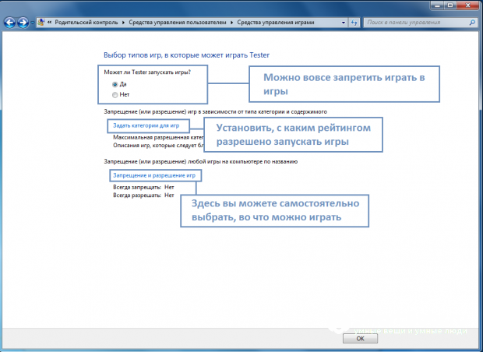
Если на компьютере установлены пиратские игры, рекомендуется настраивать доступ к приложениям вручную, так как в окне выбора разрешенного возрастного ценза эти программы не будут отображаться.
Чтобы проверить правильность всех настроек обязательно самостоятельно протестируйте работу всех функций. Попытайтесь включить запрещённую программу или игру. В случае необходимости, еще раз проверьте правильность выставленных параметров.

Настройка родительского контроля в Windows 10
Родительский контроль в Windows 10 поддерживает еще больше функций и возможностей. Нововведение, которое запустил разработчик – это опция контроля покупок в магазине Microsoft. Родители могут выставлять максимальную сумму покупки и возрастной ценз. Таким образом, ребенок не может купить игру, которая предназначена для определенного возраста.
Всего в магазине приложений есть 5 категорий ПО с разделением по возрасту:
- 6+ лет;
- 12+ лет;
- 16+ лет;
- 18+ лет.
Создайте учетную запись ребенка, как это было описано выше, и задайте пароль для странички администратора системы. Теперь можно начинать настройку родительского контроля.
Сразу после создания новой учетки авторизуйтесь под ее именем и проверьте, действительно ли она создалась в категории «Ребенок». Также, вы сможете настроить оформление рабочего стола и добавить на него все необходимы для работы ребенка ярлыки. Это позволит детям быстрее приступить к работе и не искать нужные программы по всем папкам системы.
Для управления настройками записи ребенка зайдите на страничку https://account.microsoft.com/account/ManageMyAccount?destrt=FamilyLandingPage и авторизуйтесь с данными записи владельца (администратора) компьютера.
Второй аккаунт уже привязан к вашему. Для начала настройки достаточно кликнуть на значке дополнительного профиля.
Доступные настройки:
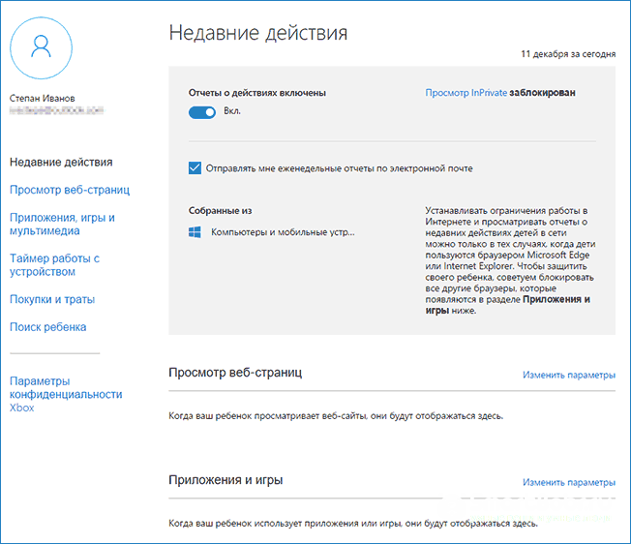
Отчеты о действиях. Активируйте эту опцию, чтобы получать детальные отчеты о том, сколько времени провел ребенок за компьютером и какие программы были запущены во время сеанса. Также, в отчет включается история браузера и поисковых запросов (даже если ребенок их удалил);
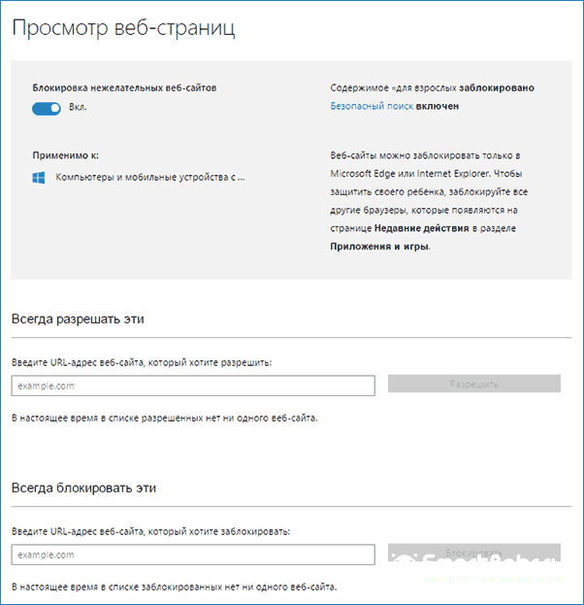
Для регулирования разрешенных веб страниц кликните на «Изменить параметры» в указанном на рисунке ниже окне. Вы можете вручную ввести адреса разрешенных ресурсов и в то же время настроить автоматическую блокировку нежелательных страниц;
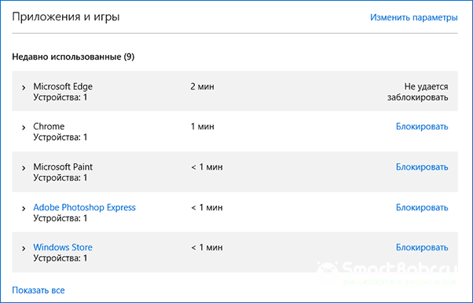
В окне настроек приложений и игр вы увидите, сколько времени ребенок использовал каждую программу. Кликните на «Блокировать», чтобы запретить ПО;
- Таймер работы. Для ограничения времени пребывания за компьютером выставьте разрешенный временной диапазон на каждый день недели.
Также, в окне настроек родительского контроля есть опция контроля местоположения ребенка. Если он используете переносной гаджет с Виндовс 10, родители всегда будут оставаться в курсе того, где сейчас ребенок. Это возможно с помощью служб геолокации, работающих в режиме реального времени.

Отключение функции родительского контроля
Рассмотрим, как отключить родительский контроль на Windows 7,10. Для деактивации функции в Виндовс 7 достаточно зайти в настройки детской учетной записи и снять флажок напротив поля «Родительский контроль».
Чтобы деактивировать опцию в Windows 10, зайдите в семейный кабинет на сайте Microsoft и сбросьте все выставленные ранее ограничения.

Дополнительные программы для родительского контроля
Помимо стандартных инструментов контроля, из магазина Microsoft Store можно скачать и другие программы для организации детской работы за компьютером.

Waky Safe
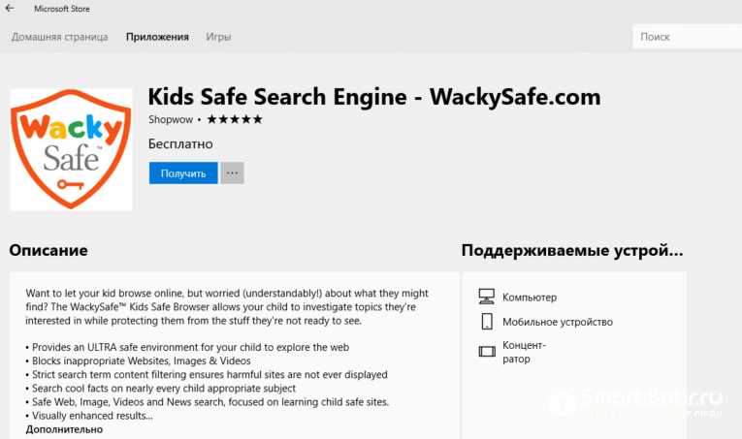
Waky Safe – простая и функциональная утилита для организации поиска информации в интернете. Утилита используется как абсолютно безопасный браузер. Который рекомендуется к использованию детьми. Есть встроенные мини-игры.

Kid Search
Ограничивает возможности работы с интернетом. Родители могут настроить параметры работы с поисковиками и социальными сетями.
А теперь все тоже самое, но с полезными ссылками!
https://smartbobr.ru/poleznosti/roditelskij-kontrol-v-windows/

